检测设备行业2020年政策及环境
来源： 中国报告大厅
检测设备作为环保产业的一个分支，有近千亿元的市场潜力。我国检测设备通过技术创新、提升品牌与公信力已具备较强竞争力，2019年市场规模达到271亿元，以下是检测设备行业政策及环境分析。

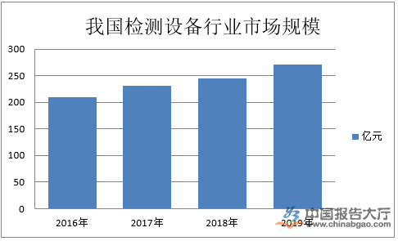

我国检测设备产品销售量主要以水质监测设备和烟尘烟气监测设备为主，根据检测设备行业分析数据，两者在总体市场销量中占比66%;然后是数采仪，占比17%;环境空气监测设备和采样器分别占比13%和4%。
2008-2019年我国检测设备相关专利公开数量整体呈现上涨的态势，2019年检测设备行业专利公开数量达到153个。检测设备行业政策及环境公开信息，我国的检测设备的技术仍存在数量缺陷。
截止2019年底，我国中小尺寸OLED显示器件产业发展规模持续扩大，厂商以技术领先增大布局，台湾厂商积极跟进。《光电实验室用仪器设备行业深度分析及“十三五”发展规划指导研究分析报告》数据指出，香港多家显示器件厂宣布投资AMOLED显示器件产线，部分是将固有TFT-LCD产线改造成AMOLED产线，部分建设新的AMOLED产线。
国家产业政策大力也继续支持检测设备行业的发展，以及下游行业快速发展产生的巨大市场需求，我国内资检测机构通过研究开发行业前沿的检测方法、使用先进的检测仪器设备，持续实现技术创新，不断提升品牌与公信力，甚至有部分优质的内资检测机构能够“走出去”开展国际竞争。
2019年11月，环保部印发了《十三五环境监测质量管理工作方案》及《关于加强环境空气自动监测质量管理的工作方案》，为十三五时期环境监测质量管理工作提供了基本遵循，明确了十三五期间环境空气自动监测质量管理总体思路和重点任务，是规范全国各级环境空气自动监测和运维机构监测行为、保证监测数据质量的专项指导性文件。
2020年年初，随着《水污染防治行动计划》《“十三五”国家地表水环境质量监测网设置方案》等政策的落实和推动，2020上半年检测设备的销量达19345台，同比上升86.3%。由于绝大部分省市已建成了地表水国控网监测，因此全国检测设备的销售量市场空间巨大。
展望2020年全年，随着国家对环境质量监测要求的不断提高，监测范围的不断扩大和频次的增加，以及监测需求量大幅上升，我国检测设备行业也持续发展。预计到2020年，我国检测设备行业的总销售额将突破65亿元，同比增长了1.56%，以上便是检测设备行业政策及环境分析所有内容了。

